《Java程序设计》实验07
学号：20222601017
姓名：郭思宇
专业：计算机科学与技术2022（1）班
- 实验目的
- 掌握使用MyBatis访问MySQL数据库的方法；
- 掌握使用MyBatis对MySQL数据库进行增加/删除/修改/查询的方法。
- 实验内容
- 创建数据库和数据表
首先从开始菜单中选择“MySQL 8.0 Command Line Client – Unicode”，然后输入密码。然后新建一个目录Course，然后把压缩包中的init.sql文件拷贝到该目录中（注意：init.sql文件所在目录中不能有中文路径！）。接着如下图所示，在命令行输入以下命令。
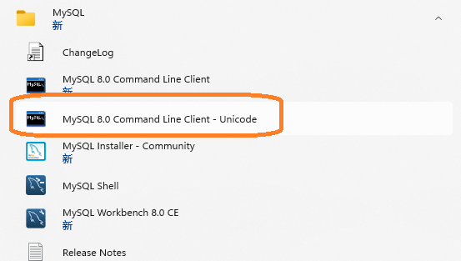
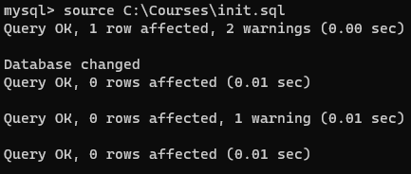
MySQL执行init.sql脚本后，会在MySQL中建立一个数据库（student）和两个数据库表（students数据表和classes数据表）用于后续实验。
- 在IntelliJ IDEA里面安装MyBatisX插件，安装方法如下图所示。
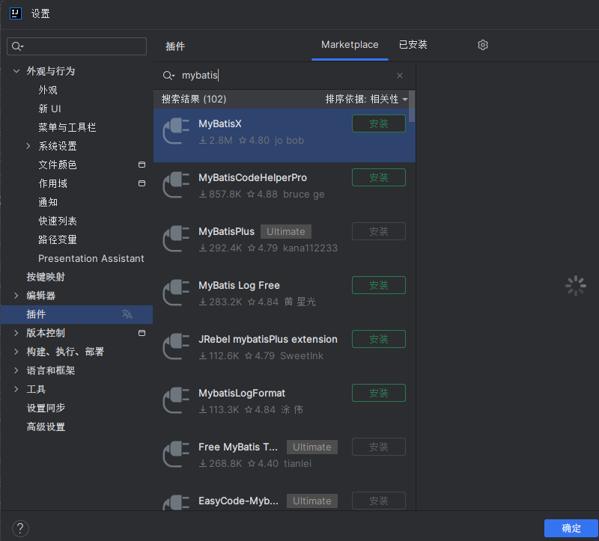
- 在项目的pom.xml文件中添加MySQL框架依赖和MyBatis依赖。
<dependencies>
<!-- MySQL JDBC Driver -->
<dependency>
<groupId>com.mysql</groupId>
<artifactId>mysql-connector-j</artifactId>
<version>8.3.0</version>
</dependency>
<!-- MyBatis -->
<dependency>
<groupId>org.mybatis</groupId>
<artifactId>mybatis</artifactId>
<version>3.5.15</version>
</dependency>
</dependencies>
- 修改MyBatis全局配置文件
打开项目resources目录下的mybatis-config.xml文件，添加如下内容。
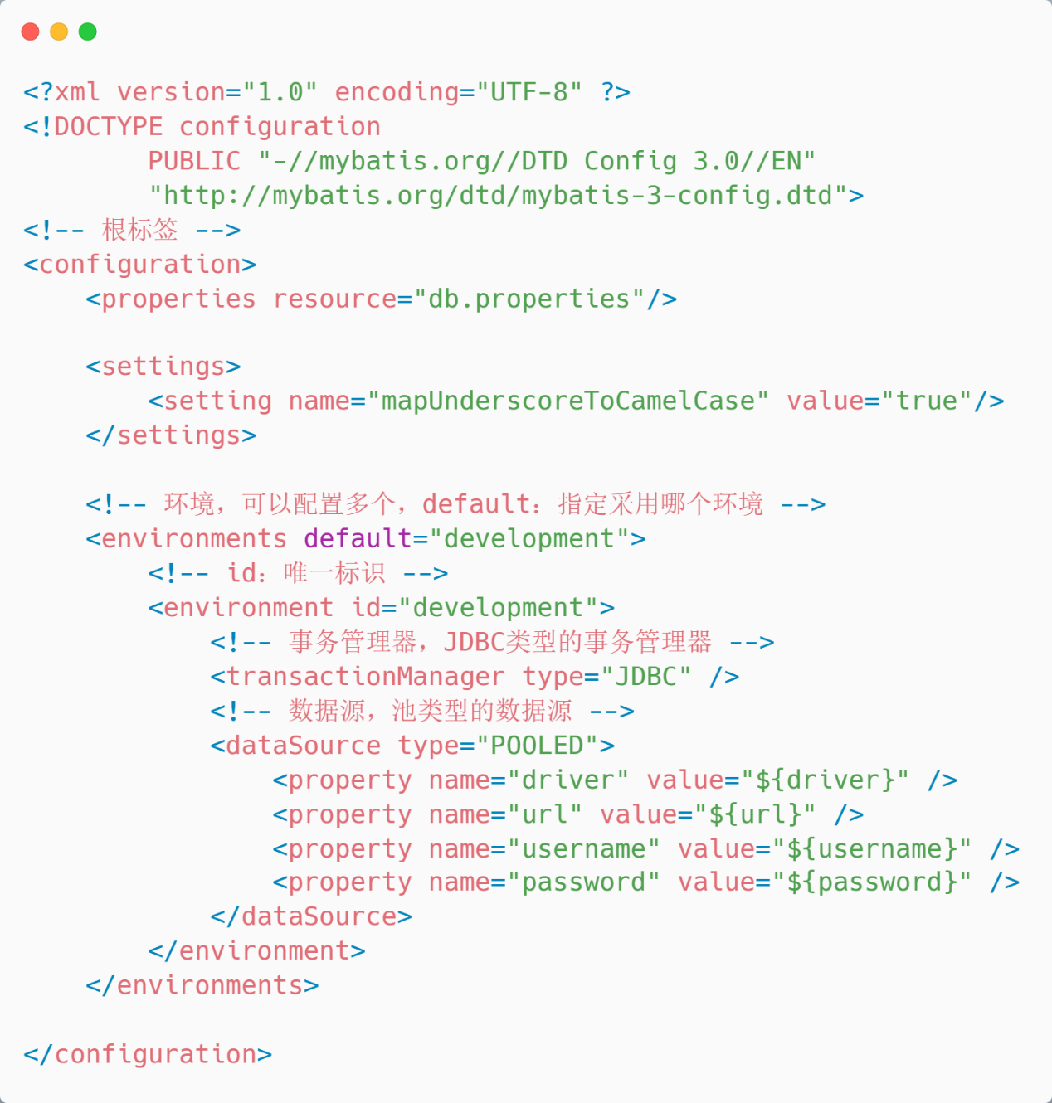
- 修改db.properties文件
打开项目resources目录下的db.properties文件，将其中的密码修改为自己MySQL数据库的密码。
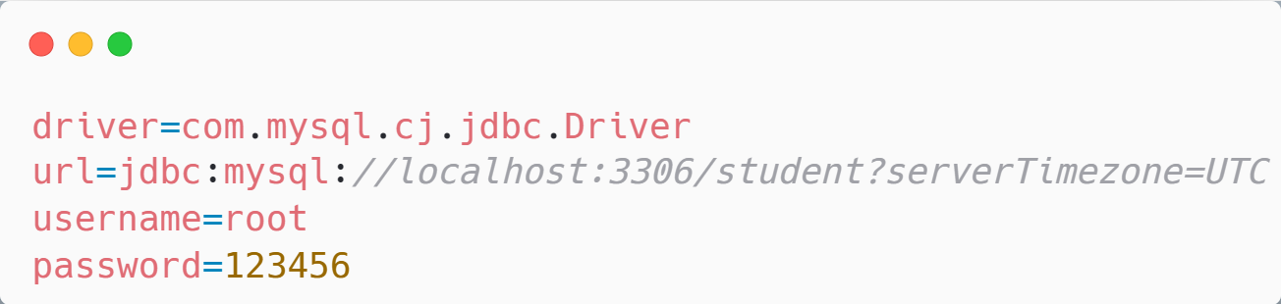
- 创建Student实体类
在org.example.entity包中创建Student实体类，使得实体类的字段名称和数据库表students中的字段名称一一对应。注意Student实体类的构造函数、getXXX/setXXX方法和toString方法可以通过IntelliJ IDEA自动生成。
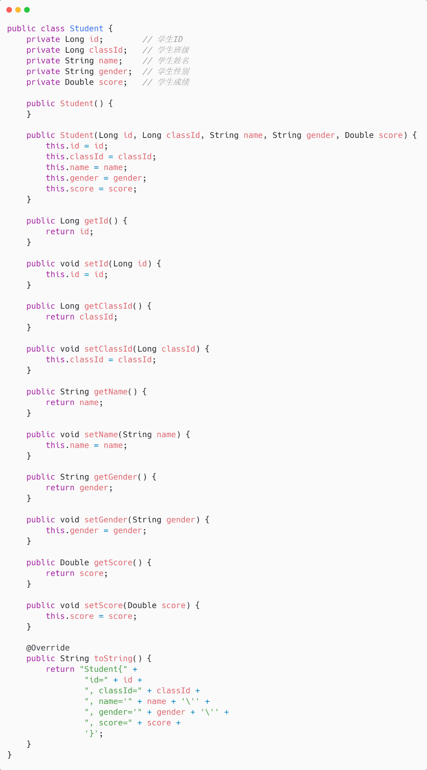
- 创建数据访问接口
在org.example.dao包中创建StudentDao接口，内容如下图所示。
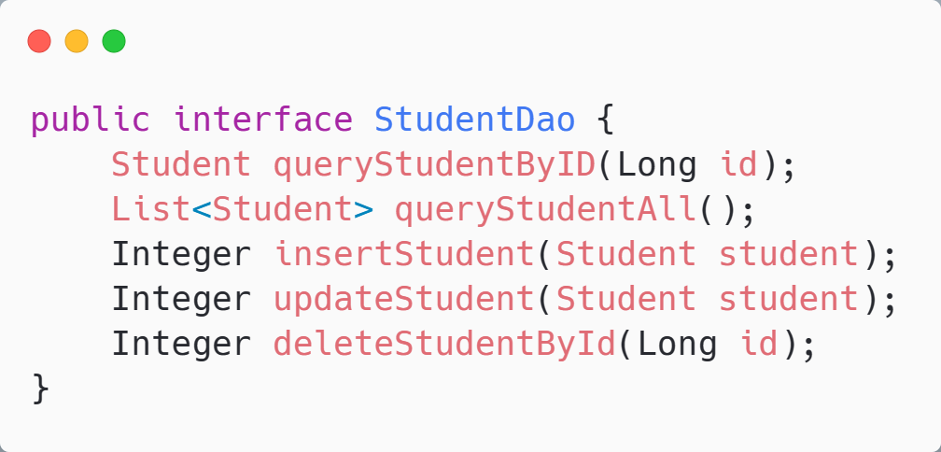
- 配置实体映射文件
打开项目resources目录下子目录mappers 中的StudentDaoMapper.xml文件，添加如下内容。
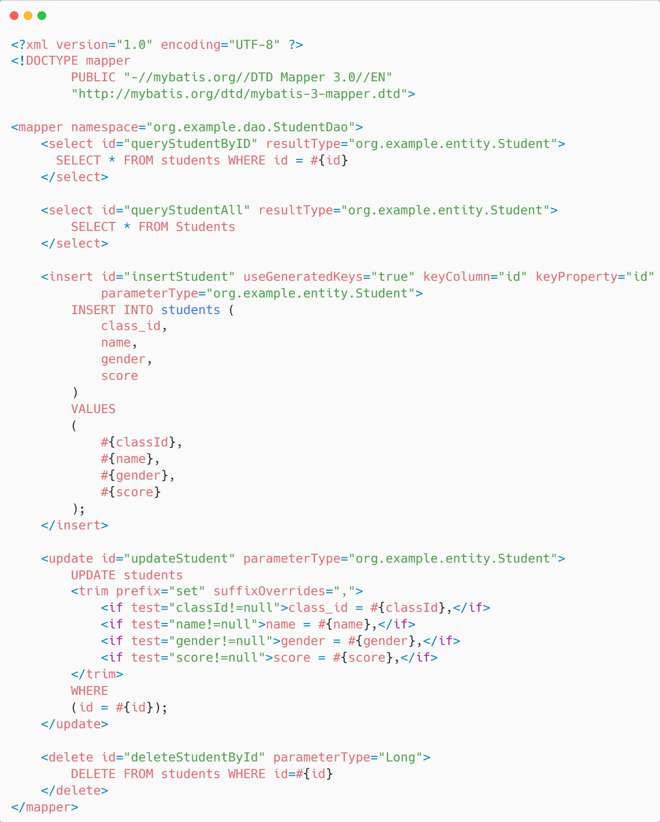
- 修改MyBatis全局配置文件
如图所示，在mybatis-config.xml文件末尾添加<mappers>标签的内容。
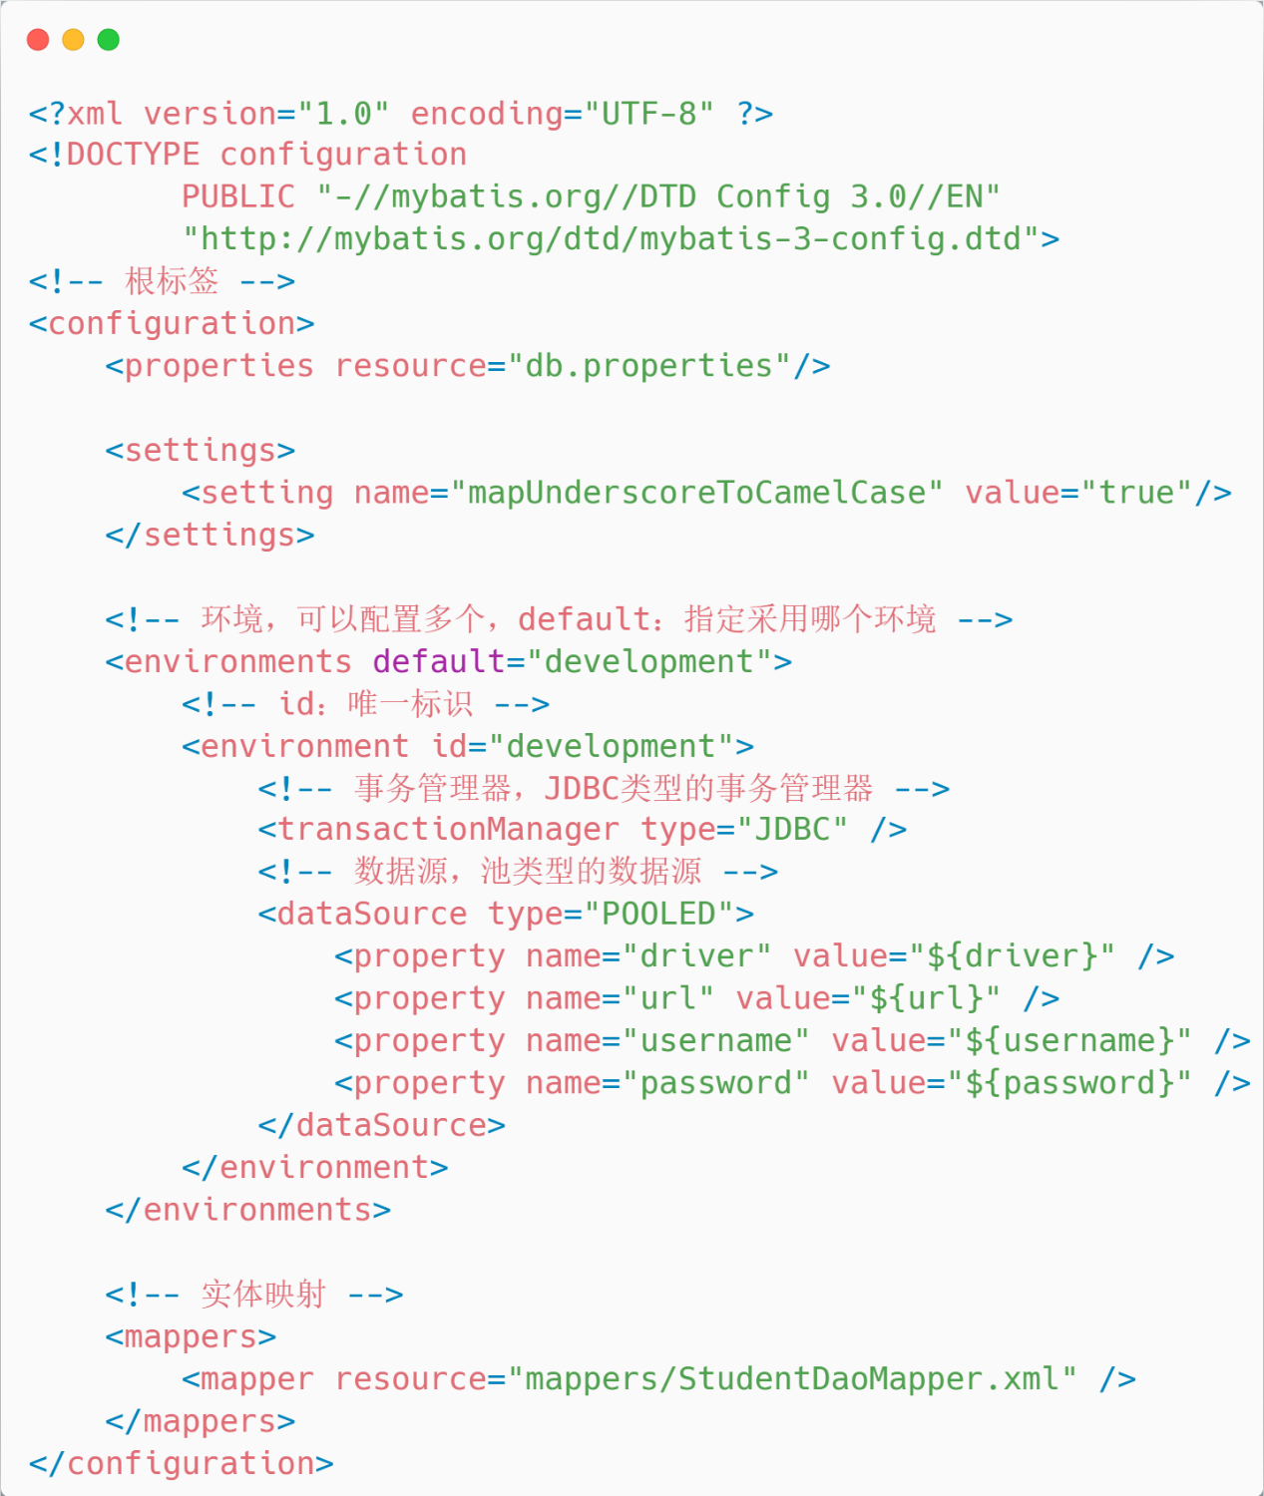
- 添加测试代码
如下图所示，在Demo.java中添加测试代码。
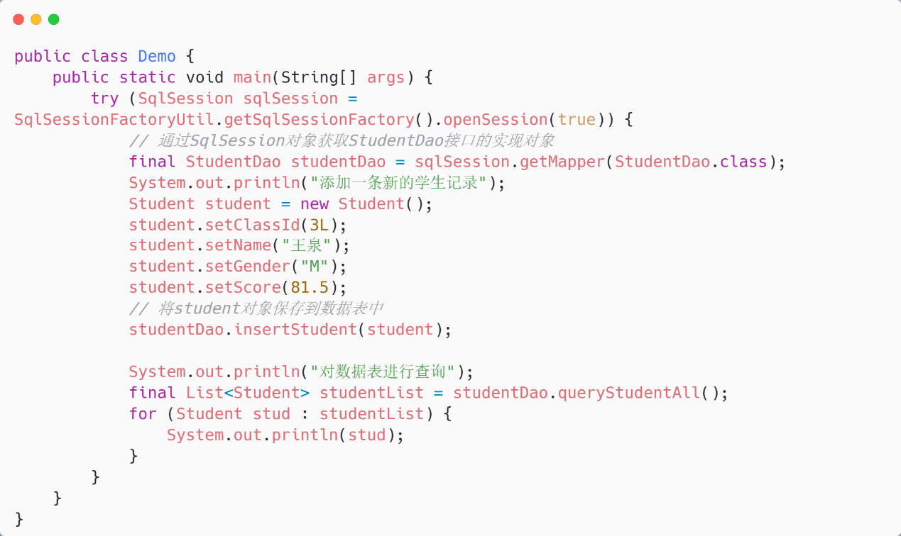
将程序的运行结果粘贴在下面。
